Meno a priezvisko:  Farnosť: Pezinok  Dátum zadania: 13. júna 2021 |  | 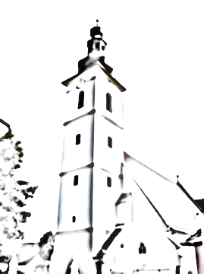

Pracovný zošit č. 5

Milý Rišo!

Tvoj predchádzajúci pracovný zošit bol vypracovaný skutočne dobre!
Veľmi sa mi páčilo Evanjelium podľa Teba. Krásny bol aj príbeh tety Anky. Je vidieť, že žiješ obklopený ľuďmi, ktorí poznajú Ježiša. To je dobré, váž si to! Krásne si vymaľoval obrázky a aj kresba Božieho bojovníka je super. Vidieť, že na to ideš naozaj s nadšením!

Dnes nás čakajú posledné rozprávania Príbehu Narnie – a vlastne aj najvzrušujúcejšie a najdôležitejšie. Takže sa veľmi nezdržujme a poďme rovno k príbehu!

otec Andrej, farár
Rozprávanie štrnáste
Čarodejnica triumfuje
(Popros teraz pekne rodičov, aby ti prečítali nasledovný príbeh – najlepšie niekedy večer, keď všade vládne príjemná nálada po dobrej večeri a všetci máte čas a pohodu)

Len čo čarodejnica odišla, Aslan vyhlásil: „Toto miesto musíme hneď a zaraz opustiť. Bude potrebné na iné účely. Dnes sa utáboríme pri Berunskom brode.“
Všetci by sa boli, pravdaže, hrozne radi dozvedeli, ako to s čarodejnicou zariadil, no lev sa tváril priveľmi prísne a im ešte stále hučalo v ušiach z jeho revu, preto sa ho na to nik neodvážil opýtať.
Po jedle, ktoré sa podávalo pod holým nebom na vrchole kopca (slnko totiž medzičasom dokonale vysušilo všetku rosu na tráve), mali chvíľu plné ruky práce s balením stanu a ostatných vecí. Už pred druhou popoludní však boli na pochode severovýchodným smerom. Kráčali pokojným tempom, pretože ich nečakala dlhá cesta.
Chvíľu po tom, ako vyrazili, Aslan vysvetlil Petrovi jeho úlohu v nadchádzajúcej operácii. „Len čo čarodejnica skončí s tým, čo potrebuje urobiť v tejto časti krajiny, takmer určite sa spolu so svojou družinou vráti do domu, aby sa tam pripravila na obliehanie. Možno sa ti podarí odrezať ju, skôr ako sa tam dostane, a zabrániť jej v tom.“ Potom mu opísal dva možné scenáre veľkej bitky - jeden na boj proti čarodejnici a jej prisluhovačom v otvorenom teréne a druhý pre prípad, že by museli obliehať jej dom. Celý čas mu pritom radil, ako má viesť boje. Hovoril mu veci ako: „Kentaurov musíš umiestniť tam a tam.“ Alebo: „Nezabudni poslať dopredu zvedov, aby si jej zabránil urobiť to a ono.“
Napokon to už Peter nevydržal a povedal: „Ale veď tam budeš aj ty, Aslan.“
„To ti nemôžem sľúbiť,“ odvetil lev a pokračoval v inštrukciách.
Poslednú časť cesty s ním boli najmä Susan a Lucy. Hovoril iba veľmi málo, a im sa zdalo, že je akýsi smutný.
Bolo už neskoré popoludnie, keď sa dostali na miesto, kde sa údolie rozširovalo a rieka bola široká a plytká. Volalo sa Berunský brod a Aslan im prikázal zastať blízko pri vode.
Petrovi sa to veľmi nepáčilo. „Nebolo by lepšie utáboriť sa na druhej strane pre prípad, že by sa pokúsila o nočný útok?“ spýtal sa.
Aslan, ktorý akoby práve myslel na niečo iné, potriasol majestátnou hrivou, aby sa rýchlo vrátil do prítomnosti, a spýtal sa: „Čo? Čo si vravel?“
Peter mu to celé zopakoval.
„Nie,“ zamietol lev jeho návrh tichým hlasom, akoby na tom vlastne vôbec nezáležalo. „Nie. Dnes v noci sa nepokúsi zaútočiť.“ Nato si sťažka vzdychol, hneď však dodal: „Aj tak to však naznačuje, že ti to myslí. Presne takto musí premýšľať každý správny vojak. Ale teraz na tom nezáleží.“ A tak si rozložili tábor tam, kde Aslan pôvodne prikázal.
Jeho nálada večer ovplyvnila úplne všetkých. Ani Peter sa necítil najlepšie, lebo myslel na to, ako na druhý deň sám povedie armádu do boja. Správa, že tam Aslan možno nebude, ho poriadne šokovala. Večera prebehla vo veľmi tichej atmosfére. Všetci sa cítili úplne inak ako včera večer či ešte dnes ráno. Vyzeralo to celkom tak, akoby sa dobré časy, ktoré sa sotva začali, mali hneď aj skončiť.
Ten pocit vplýval na Susan tak silno, že nemohla zaspať ani dlho po tom, čo si ľahla. Keď už nevládala ďalej počítať ovečky a prehadzovať sa zboka nabok, začula, ako si Lucy sťažka vzdychla a otočila sa v tme k nej.
„Ani ty nevieš spať?“ spýtala sa jej.
„Nie,“ odvetila Lucy. „Myslela som, že ty už spíš. Počuj, Susan...“
„Čo?“
„Mám hrozný pocit. Akoby nad nami viselo niečo veľmi zlé.“
„Naozaj? A vieš, že niečo také trápi aj mňa?“
„Nejako sa to týka Aslana,“ vyhlásila Lucy. „Buď sa mu má stať niečo hrozné, alebo sa niečo také chystá urobiť on sám.“
„Celé popoludnie vyzeral akosi čudne,“ prikývla Susan. „Lucy!“ zvolala potichu. „Čo to hovoril o zajtrajšej bitke? Že v nej nebude, alebo čo? Vari sa nechystá dnes v noci potajomky ujsť a nechať nás tu samých? Čo ty na to?“
„A kde vlastne je?“ spýtala sa Lucy. „Je tu s nami v stane?“
„Myslím, že nie.“
„Vieš čo, Susan? Poďme sa tu poobzerať. Možno ho niekde stretneme.“
„Dobre, poďme,“ súhlasila sestra. „Rozhodne to nebude horšie ako tu iba ležať bez toho, aby sme dokázali zaspať.“
Obe dievčatá sa veľmi ticho zdvihli a opatrne vyšli pomedzi spáčov zo stanu. Mesiac jasne svietil a bolo tam ticho, narúšané iba šumom vody v rieke. Odrazu Susan chytila sestru za ruku a tíško zvolala: „Pozri sa!“
Na opačnom konci tábora, tesne pri prvých stromoch, zazreli leva, ako sa pomaly vykráda do lesa. Bez slova vykročili za ním.
Viedol ich hore strmým svahom kopca nad údolím a potom trocha doprava. Zjavne sa držal tej istej trasy, ktorou sem popoludní prišli od Kamenného stola. Vchádzali stále ďalej a ďalej do temných tieňov a neskôr do bledého mesačného svitu, až mali nohy celé mokré od studenej rosy. Aslan vyzeral celkom inak ako vo chvíli, keď sa s ním zoznámili. Hlavu aj chvost mal zvesené a kráčal pomaly, akoby bol na smrť unavený. No a patom, keď prechádzali cez otvorené priestranstvo be r stromov, v tieni ktorých by sa mohli ukryť, zastal a obzrel sa. Nemalo význam pokúšať sa pred ním ujsť, a tak vykročili rovno k nemu. Oslovil ich, až keď boli celkom blízko.
„Ach, deti, deti, prečo ma sledujete?“
„Nemohli sme zaspať,“ odvetila Lucy s pocitom, že viac ani vravieť nemusí, lebo lev vie o jej myšlienkach úplne všetko.
„Nech už ideš kamkoľvek, nemohli by sme ísť s tebou, prosím?“ spýtala sa ho Susan.
„Nuž...“ začal, no potom sa hlboko zamyslel. „Vlastne by som mal byť rád, že mám práve dnes spoločnosť,“ vyhlásil napokon. „Áno, môžete ísť so mnou, ale iba ak sľúbite, že ostanete tam, kde vám prikážem, a necháte ma prejsť zvyšok cesty samého.“
„Ďakujeme! Ďakujeme pekne, Aslan. Poslúchneme ťa,“ tešili sa dievčatá.
No a tak znova vykročili hore kopcom. Kráčali popri levovi, ale ako pomaly! Aslanova nádherná kráľovská hlava klesala čoraz nižšie, až sa napokon ňufákom takmer dotýkal trávy. Po chvíli sa potkol a ticho zastonal.
„Aslan! Je ti niečo, drahý Aslan?“ zvolala vystrašená Lucy. „Čo sa deje? Nemôžeš nám to prezradiť?“
„Nie si chorý?“ spýtala sa ho Susan.
„Nie,“ odvetil. „Som iba osamelý a je mi smutno. Položte mi ruky na hrivu, aby som pri chôdzi cítil vaše dotyky.“
Dievčatá teda urobili niečo, čo by sa bez jeho výslovného súhlasu nikdy neodvážili, no po čom túžili už od chvíle, keď ho prvý raz zazreli - schovali si ruky do jeho nádhernej kráľovskej hrivy, položili mu studené dlane na hrejivé telo a kráčali ďalej. Po chvíli im bolo jasné, že naozaj smerujú na vrchol kopca s Kamenným stolom. Blížili sa k nemu zo strany, na ktorej rástli najvyššie stromy, a keď dospeli k poslednému (k tomu, ktorý bol obrastený hustým krovím), Aslan ich zastavil.
„Ach, deti, deti,“ vzdychol si. „Ďalej už musím ísť sám. A nezabudnite, že nech sa deje čokoľvek, nesmiete dopustiť, aby vás niekto zazrel. Zbohom.“
Obe dievčatá sa trpko rozplakali (aj keď samy presne nevedeli prečo) a pevne sa chytili jeho hrivy. Na rozlúčku mu vybozkávali laby aj veľké úprimné oči. Keď skončili, odvrátil sa od nich a pomaly vykročil k pustému vrcholu. Lucy a Susan sa krčili v kroví, pozerali za ním a videli hrozné veci.
Okolo Kamenného stola postával celý húf kadejakých postáv. Aj keď mesiac svietil celkom jasne, veľa z nich držalo zapálené fakle, ktorých svetlo dodávalo zhromaždeniu ešte desivejšiu atmosféru. A aké postavy to boli! Obri-ľudožrúti s hroznými zubiskami, vlky, ľudia s býčími hlavami, duchovia zlých stromov a jedovatých rastlín a ďalší, ktorých tu radšej neopíšem, lebo keby som to urobil, dospelí by vám túto knižku asi nedovolili čítať. Boli tam krutovrahovia, bosorky, nočné mory, prízraky, besi, zmijovce, divožienky, svetlonosi a bludičky. Vlastne tam boli všetci, ktorých si čarodejnica povolala na pomoc. Uprostred nich, tesne pri Kamennom stole, stála aj ona sama.
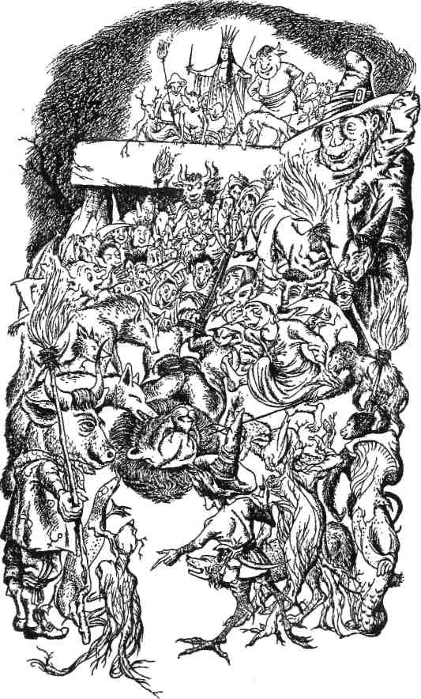
Keď tie príšery zazreli, ako sa k nim blíži lev, ozval sa vyľakaný vreskot, rev a zavýjanie. Na moment sa zdalo, že aj Jádis premohol ohromný strach. Hneď sa však spamätala a silene sa zasmiala. „Blázon!“ zvolala. „Blázon prišiel! Rýchlo ho spútajte!“ Lucy a Susan so zatajeným dychom čakali, kedy Aslan zareve a vrhne sa na nepriateľov, on však nič také neurobil. Pristúpili k nemu štyri bosorky s nechutným úsmevom na tvári (no aj ony sa spočiatku držali v bezpečnej vzdialenosti), ktorý mal zakryť, ako sa boja, čo sa s nimi stane. „Prikázala som vám spútať ho!“ okríkla ich čarodejnica. Bosorky k nemu bleskovo priskočili a až zaškriekali od radosti, keď zistili, že sa im vôbec nestavia na odpor. Potom im prišli na pomoc opice a zlí trpaslíci. Spoločne ho prevalili na chrbát a zviazali mu všetky štyri laby, pokrikujúc a výskajúc, akoby urobili niečo bohvieako udatné, hoci Aslan sa vôbec nebránil. Keby bol chcel, bez problémov by ich dokázal pozabíjať jediným úderom laby. On však ani nemukol, a to ani vo chvíli, keď mu nepriatelia zo zlomyseľnosti zatiahli povrazy tak tesne, až sa mu zaryli do mäsa. Nakoniec ho začali ťahať ku Kamennému stolu.
„Stáť!“ zarazila ich čarodejnica. „Najprv ho ohoľte.“
Od jej priaznivcov sa ozval hurónsky rehot a k Aslanovej hlave si čupol jeden z obrov-ľudožrútov s nožnicami na ovce. Cvak-cvak-cvak, pustil sa do roboty a na zem začali dopadať chumáče zlatej hrivy. Potom odstúpil a dievčatá zo svojej skrýše videli, že Aslan bez hrivy vyzerá celkom inak - oveľa menší a zraniteľnejší. Neušlo to ani jeho nepriateľom.
„No teda, veď je to vlastne iba prerastená mačka!“ skríkol jeden.
„Tak toho sme sa toľko báli?“ ozval sa iný.
Nato začali poskakovať okolo leva, uškŕňajúc sa naňho a vykrikujúc veci ako: „Mňau, mňau, chuderka mačička!“ Alebo: „Koľko myší si dnes chytila, Micka?“ „Nedáš si troška mliečka, kocúrik?“
„Ako sa len odvažujú?!“ hnevala sa Lucy s očami plnými sĺz. „Tie beštie!“ Teraz, keď prekonala prvotný šok, jej totiž Aslan aj bez hrivy pripadal ešte odvážnejší, nádhernejší a trpezlivejší ako kedykoľvek predtým.
„Dajte mu náhubok!“ zavelila čarodejnica. Ešte aj vtedy, keď sa mu snažili nasadiť silný náhubok, stačilo jediné cvaknutie zubami, a dvaja či traja z nich by prišli o hlavu, no Aslan sa ani nepohol. Čím bol nehybnejší, tým viac zberba okolo neho zúrila. Teraz už doňho dobiedzali úplne všetci. Tí, ktorí sa predtým báli čo i len sa k nemu priblížiť, začali naberať odvahu a niekoľko dlhých minút ho vlastne vôbec nebolo vidieť, toľko bolo okolo neho kadejakých tvorov. Kopali ho, bili, pľuli naňho a neprestajne sa mu vysmievali.
Napokon ich to už zrejme prestalo baviť, pretože ho - spútaného a s náhubkom na papuli - začali presúvať ku Kamennému stolu. Niektorí ťahali, iní tlačili, no aj tak im to išlo iba veľmi ťažko. Aslan bol taký obrovský, že museli vynaložiť všetky sily, aby ho dokázali vyložiť hore na kamennú dosku. Potom ho rýchlo začali priväzovať ďalšími a ďalšími povrazmi.
„Zbabelci! Zbabelci!“ vzlykala Susan. „To sa ho ešte aj teraz tak veľmi boja?“
Keď ho napokon mali priviazaného (použili toľko povrazov, že ho pod nimi takmer nebolo vidieť) ku kamennej platni, postupne sa utíšili. Štyri bosorky s fakľami sa postavili k štyrom rohom stola, čarodejnica si opäť odhalila ramená a vytiahla ten istý nôž, ktorým chcela zabiť Edmunda. Začala si ho brúsiť. Deťom sa v prítmí zdalo, akoby ani nebol z ocele, ale skôr z kameňa. Rozhodne mal čudný, desivý tvar.
Nakoniec pristúpila tesne k stolu. Postavila sa k Aslanovej hlave s tvárou skrivenou do nechutného, nadšeného a zlého výrazu, no on sa na ňu nepozrel. Hľadel na nebo, stále pokojný, tichý, ani rozzúrený, ani vystrašený, iba trocha smutný.
Tesne pred tým, ako mu zasadila smrteľnú ranu, sa ešte sklonila a roztraseným hlasom sa ho spýtala: „Tak čo, kto je teraz hlupák? Blázon, vari si si myslel, že týmto všetkým zachrániš toho ľudského zradcu? Áno, teraz namiesto neho zabijem teba, presne tak, ako znela naša dohoda. Učiníme zadosť mocnej mágii z úsvitu vekov. Keď už budeš mŕtvy, čo mi podľa teba zabráni zabiť aj jeho? Kto mi ho potom asi tak vytrhne z rúk, ha? Mal by si chápať, že si mi práve teraz navždy odovzdal Narniu. Prídeš o život bez toho, aby si kohokoľvek zachránil. Uvedom si to a umieraj v zúfalstve.“
Ten moment, keď Aslan prišiel o život, dievčatá nevideli. Pohľad na niečo také bol totiž nad ich sily, takže si obe zakryli oči.

Úlohy pre Teba!

Prečo ASLAN nebojoval? Prečo? Prečo nezareval, nevyceril zuby, prečo všetkých nezničil – vrátane Bielej čarodejnice? Veď ešte aj Ona sa Ho bála! Tým sama dosvedčovala, že to mohol urobiť. Tak prečo? Prečo sa len tak nechal zabiť?

NA DRUHEJ STRANE…
Kto hovorí, že Aslan NEBOJOVAL?

Vieš, na svete existujú dve možnosti, ako bojovať:

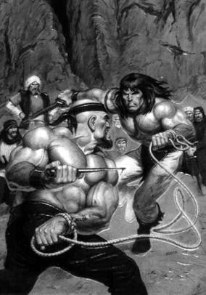
PRVÝ SPÔSOB BOJA:
Bojujeme proti tomu, kto nám urobil niečo zlé. Poznáš to, že:
- Spolužiak Ťa udrie…
- Ty mu to vrátiš a udrieš ho naspäť…
- on Ťa kopne…
- Ty sa naňho vrhneš…
- a už sa obaja mlátite.
Všimni si, že počas tohto boja aj ty robíš tomu druhému také isté zlé veci, aké on predtým urobil tebe. Takže, ak si odmyslíme to, že „on začal“ (a niekedy je to aj naopak, že ?), tak medzi vami vlastne nie je žiaden rozdiel!

ASLAN SA TOMUTO SPÔSOBU BOJA VYHOL. Má totiž dve veľké nevýhody:

- Väčšinou jeho výsledkom nie je to, že sa s protivníkom spriatelíme, ale naopak, naše nepriateľstvo sa obyčajne ešte viac prehĺbi.
- A druhá vec: v takomto boji sa stávame podobní zlým ľuďom, s ktorými bojujeme. Robíme to isté, čo robia oni: ubližujeme, spôsobujeme iným bolesť, napĺňame sa hnevom a nenávisťou…

ASLAN netúžil nikoho poraziť. Neboli azda všetci obyvatelia Narnie jeho ľudom, jeho poddanými, o ktorých sa ako kráľ staral, mal ich rád a na ktorých mu záležalo? Samozrejme, že boli! Nechcel ich zničiť, ani pokoriť. Chcel ich všetkých oslobodiť z otroctva Čarodejnice. Dokonca aj tých, ktorí sa ňou nechali oklamať, slúžili jej a v tejto chvíli Aslana nenávideli a bojovali proti Nemu.
Navyše, Aslan sa nechcel stať podobným Čarodejnici. Nechcel ničiť. Ani zabíjať. Nechcel nikoho zotročiť.

PRETO SA ASLAN ROZHODOL PRE DRUHÝ SPÔSOB BOJA.
Aký? Dobre počúvaj, tu je:

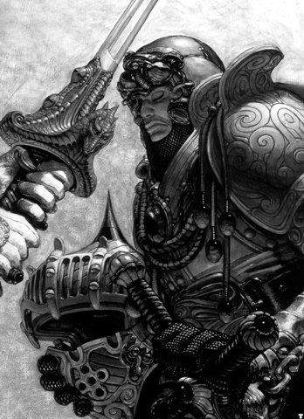
DRUHÝ SPÔSOB BOJA:
Bojujeme proti ZLU SAMOTNÉMU. Nie proti tomu, kto ho koná, ale proti samotnému zlu.
Od prvého spôsobu boja sa teda líši dvomi dôležitými znakmi:
- Našim nepriateľom nie je zlý človek, ale samotné zlo, ktoré koná. Veď, nakoniec, v skutočnosti nám nikdy nevadia a neprekážajú ľudia samotní. Vadí nám, keď nám robia niečo zlé, alebo sa zle správajú. Prečo teda bojovať s ľuďmi, ak našim nepriateľom je samotné zlo?
- Cieľom tohto boja je, aby sa náš protivník oslobodil od zla, ktoré ho ovláda a aby sa nakoniec stal našim priateľom.
Tento spôsob boja je omnoho lepší! Namiesto toho, aby bolesť a zlo odplácal a rozmnožoval, odstraňuje ho. A namiesto toho, aby ďalej živil nepriateľstvo, robí z nepriateľov priateľov. Napriek tomu ho však ľudia používajú len málokedy. A vieš prečo?
Pretože vyžaduje odvahu OBETOVAŤ SA! Presne tak. Predstav si: Máš v škole spolužiaka, ktorý Ti stále robí zle. Môžeš s ním bojovať prvým spôsobom: zmlátiť ho, odstrašiť ho – a možno budeš mať od neho pokoj. A možno nie. Alebo môžeš bojovať druhým spôsobom: on bude k Tebe zlý – a Ty budeš k nemu dobrý. Budeš musieť toho od neho hodne poznášať. Ovládnuť sa, aby si sa mu nepomstil. Donútiť sa byť k nemu dobrý. Možno to nakoniec aj tak nevyjde. Ale možno áno – a Tvoj nepriateľ sa po čase zlomí pred Tvojím dobrom. Kapituluje. A nakoniec sa stane Tvojim priateľom, možno dokonca tým najlepším! Niekedy táto obeta môže byť veľmi veľká.
ASLAN SI ZVOLIL TENTO SPÔSOB BOJA. Nebojoval s trpaslíkmi, s minotaurami, ani s bosorkami. Dokonca nebojoval ani s Bielou čarodejnicou. Myslím si, že k nej necítili nenávisť. Skôr Mu jej bolo ľúto. Rozhodol sa preto bojovať so ZLOM SAMOTNÝM!

Prečítaj si, prosím Ťa, spoločne s rodičmi, ešte raz časť príbehu o Aslanovom boji – zhruba od vety „Na opačnom konci tábora, tesne pri prvých stromoch, zazreli leva, ako sa pomaly vykráda do lesa.“ … až po koniec rozprávania. Spoločne s rodičmi si všímaj, ako Aslan bojoval s Čarodejnicou – pričom ona ani netušila, že Aslan bojuje!
Aj v našom svete Aslan – u nás známy pod Menom JEŽIŠ KRISTUS – vybojoval rovnaký boj. Vlastne už o tom vieš, pretože sme o tom čítali v Biblii, v Evanjeliách. Teraz ale dokážeme lepšie pochopiť, čo vlastne Ježiš Kristus konal, keď sa nechal pribiť na Kríž!
Ježiš samozrejme mohol bojovať tým Prvým spôsobom. Keby bol chcel, mohol si zachrániť svoj život a poraziť svojich nepriateľov. Len si prečítaj, akú Moc mal v sebe ešte aj vtedy, keď ho prišli sluhovia a drábi zatknúť! Hovorí o tom Biblia na tomto mieste: Ján 18,3–8. Hovorí sa tam, že:
„Ako im povedal: "Ja som," ____________________________________________.“
Takú silu malo (a stále má!) Ježišovo slovo. A akoby to nestačilo, Ježiš vysvetľuje jednému zo svojich učeníkov, že Mu stačí len požiadať, a aj sám Otec mu zaraz pošle ďalšiu pomoc! Pozri si, čo Ježiš hovorí v Matúšovi 26,51–54:
„Alebo si myslíš, že by som nemohol poprosiť svojho Otca a on ________________
___________________________________________________________________ ?“
Napriek tomu ale Ježiš nič z toho nepoužil. Rozhodol sa nebojovať s ľuďmi a proti ľuďom. Nie je predsa On naším skutočným Kráľom? Ako Pravý Kráľ aj On prišiel, aby svoj ľud zachránil, nie aby ho zničil! Sám o tom hovorí: „Lebo Boh neposlal Syna na svet, aby svet odsúdil, ale aby sa skrze neho svet zachránil.” (Jn 3,17). Preto si zvolil Druhý spôsob boja.

Prečítaj si, prosím Ťa, spoločne s rodičmi, ešte raz časť Evanjelií, ktorá hovorí o tomto Ježišovom boji so Zlom. Nájdeš ju v Evanjeliu podľa Matúša: Matúš 26,36 – 27,50. Dôkladne si v texte všímajte, ako Ježiš bojoval svoj boj so Zlom! A nakoniec, keď už to budeš mať s rodičmi prediskutované, skús do nasledovnej tabuľky porovnať boj, ktorý On vybojoval ako Aslan a ako Ježiš Kristus!

ASLAN | JEŽIŠ KRISTUS
Je smutný a sám odchádza do lesa

Sprevádzajú ho iba Suzan a Lucy

Poslednú časť cesty ale ide sám, oni sa len z diaľky prizerajú.

Nepriatelia sa Mu vysmievajú, zohavia Ho, ostrihajú a poviažu.

Aslan nič nehovoril, mlčal, nechcel nikomu ublížiť.

Priviažu Ho na Kamenný stôl

Prebodnú Ho.

ZAPAMÄTAJ SI!
DRUHÝ SPÔSOB BOJA nie je znakom slabosti. Naopak, je znakom skutočnej sily a odvahy! Veď aj zbabelec dokáže zachraňovať seba a ak musí, ide aj do bitky, len aby sa zachránil.
Ale ochota obetovať sa, aby sme zachránili toho, kto je naším nepriateľom, ubližuje nám a nenávidí nás – tak na to treba veľké a ušľachtilé srdce rytiera a opravdivú rytiersku udatnosť!

ASLAN svoj boj s Čarodejnicou dobojoval. Zatiaľ to ale vyzerá tak, že sa Mu to veľmi nepodarilo. Skôr to vyzerá, že nakoniec zvíťazila Čarodejnica – a aj ona si myslela presne to isté. Spomeň si na jej posledné slová Aslanovi predtým, než Ho zabila! On zomrel – a ona zostala rovnako zlá a podlá, ako predtým. Nestala sa Jeho priateľom, ani sa nezriekla svojho úmyslu zotročiť raz a navždy celú Narniu.
Ako to teda nakoniec dopadne?

Rozprávanie pätnáste
Mocnejšia mágia spred úsvitu vekov
(Popros teraz pekne rodičov, aby ti prečítali nasledovný príbeh – najlepšie niekedy večer, keď všade vládne príjemná nálada po dobrej večeri a všetci máte čas a pohodu)

Dievčatá sa ešte stále krčili v kroví, keď začuli, ako čarodejnica silným hlasom volá: „A teraz všetci za mnou! Vyrážame dobojovať túto vojnu do víťazného konca! Už nepotrvá dlho a aj zvyšky ľudských červov a zradcov, čo sa pridali k tejto smiešnej mačke, budú rovnako mŕtvi ako ich hlúpy vodca!“
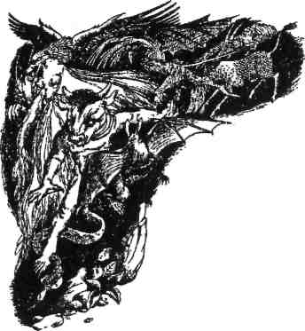
V tej chvíli sa sestry na pár sekúnd ocitli v smrteľnom nebezpečenstve. Celá tá zberba sa totiž s divým revom, zavýjaním, skučaním, piskotom a trúbením vrhla dolu kopcom priamo okolo ich úkrytu. Cítili, ako popri nich prechádzajú zlí duchovia pripomínajúci ľadový vietor, zem priam nadskakovala pod kopytami minotaurov, nad hlavami im na hnusných krídlach prelietali temné supy a ozrutné netopiere. Kedykoľvek predtým by sa pri niečom takom celé triasli od strachu, no teraz boli také pohltené nekonečným smútkom, hrôzou a hanbou z Aslanovej smrti, že na to vlastne ani nepomysleli.
Len čo les opäť stíchol, obe dievčatá vyšli z úkrytu a vykročili k otvorenému priestranstvu na vrchole kopca. Mesiac zapadal a čiastočne ho zakrývali tenké mraky, no aj tak celkom jasne videli Aslanovo nehybné telo spútané nespočetnými povrazmi. Kľakli si do vlhkej trávy, pobozkali ho na chladnú tvár, hladili mu jemnú hrivu (či to, čo z nej ostalo) a plakali, až kým neprišli o všetky slzy. Potom sa na seba pozreli, chytili sa za ruky a prepadli takej osamelosti, že sa napokon znova rozplakali.
„Nemôžem sa pozerať na ten hrozný náhubok,“ povedala po dlhej chvíli Lucy. „Nemohli by sme mu ho zložiť?“
Pokúsili sa o to. Trvalo im to dlho (pretože bola najchladnejšia časť noci a prsty mali celkom zmrznuté a ubolené), no napokon sa im to predsa podarilo. Keď uvideli Aslanovu tvár bez náhubka, opäť sa rozvzlykali a bozkávali ju, láskajúc jemnú pleť a umývajúc z nej krv, ako len mohli. Bolo to hroznejšie, bolestnejšie a smutnejšie, ako kedy dokážem opísať.
„Nemohli by sme ho aj rozviazať?“ navrhla Susan. Aj toto skúsili, no nepriatelia z čírej zlomyseľnosti zatiahli povrazy tak silno, že nech sa akokoľvek snažili, nedokázali na nich uvoľniť ani jeden uzol.
Dúfam, že nikto z čitateľov tejto knihy nikdy nezažil taký smútok a nešťastie ako Susan a Lucy počas tejto noci. Ak ste však niečím takým prešli - ak ste preplakali celú noc, až vám neostali vôbec žiadne slzy -, potom viete, že nakoniec prichádza pocit čudesného pokoja. Zdá sa vám, akoby sa vo svete už nikdy nemalo nič stať. No a presne takto sa cítili tieto dve dievčatá. Hodinu po hodine tam iba tak sedeli a ani nevnímali, že im je čoraz chladnejšie. Nakoniec si však Lucy uvedomila aspoň dve veci. Prvou bolo, že obloha na východe je oveľa jasnejšia ako pred hodinou, a druhou zasa to, že v tráve pri jej nohách sa čosi hýbe. Spočiatku si to vôbec nevšímala. Čo už na tom záleží? Teraz už na ničom nezáleží! Potom však videla, že sa to začína presúvať po kameňoch tvoriacich nohy stola. No a potom to liezlo, a nie samo, dokonca priamo na Aslanovo telo! Pozrela sa bližšie, aby zistila, čo sú tie drobné sivé tvory zač.
„Fuj!“ zvolala Susan z druhej strany. „Aké nechutné! Veď naňho lezú myši! Zmiznite, vy beštie!“ Zdvihla ruku, aby ich zahnala.
„Počkaj moment!“ zarazila ju Lucy, ktorá sa na ne pozerala zblízka. „Vari nevidíš, čo robia?“
Obe sa na tie tvory uprene zahľadeli.
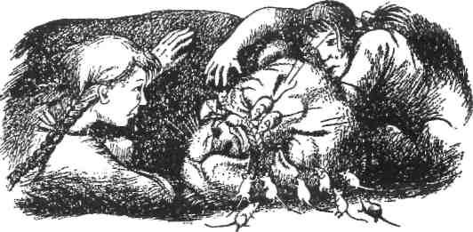
„Mám pocit...“ začala Susan. „Ale to je divné! Veď ony mu prehrýzajú povrazy!“
„Presne to som si myslela,“ prikývla Lucy. „Myslím, že tie myši sú na našej strane. Chuderky malé, neuvedomili si, že je už mŕtvy. Myslia si, že mu pomôžu, keď ho oslobodia.“
Teraz už bolo vonku viac svetla ako predtým. Dievčatá si navzájom videli do tváre a jasne rozoznávali aj myši na levovi. Boli ich tam desiatky a desiatky, možno aj celé stovky. Všetky usilovne hrýzli povrazy, až ich napokon celkom prehrýzli.
Obloha na východe bola už celá belavá a hviezdy slabli. Iba jedna, tesne nad obzorom, stále žiarila rovnako ako predtým. Myši zasa kamsi zaliezli.
Dievčatá odstránili z leva zvyšky prehryzených povrazov a lán. Aslan bez nich vyzeral oveľa lepšie. Jeho tvár každou minútou pôsobila honosnejším dojmom - možno preto, lebo bolo svetlo a ony na ňu lepšie videli.
V lese za nimi sa ozval štebot akéhosi vtáka. Až doteraz tam panovalo také hlboké ticho, že ich to normálne vystrašilo. Okamžite mu odpovedal iný operenec a o chvíľu sa vtáčí spev ozýval v podstate zovšadiaľ.
Neskorú noc vystriedalo skoré ráno.
„Je mi hrozne zima,“ vyhlásila Lucy.
„Aj mne,“ prikývla Susan. „Poďme sa trocha poprechádzať.“
Prešli na východný okraj kopca a pozreli nadol. Jasná hviezda nad obzorom už takmer celkom zmizla. Celá krajina pôsobila temným, sivým dojmom, no ďaleko vzadu, až na jej konci, sa jagalo more. Obloha sa sfarbovala dočervena. Chodili hore-dolu medzi mŕtvym Aslanom a okrajom vrcholu viackrát, než stálo za to si zapamätať, len aby sa trocha zahriali. Nakoniec ich už hrozne boleli nohy, a tak na chvíľu zastali a opäť sa zahľadeli na more a Cair Paravel (ktorý sa dal len tak-tak rozoznať). Práve vtedy zmenil červený obzor farbu na zlatú a pomaly sa naň vyhupol okraj slnka. V tej chvíli sa za nimi ozvalo čosi nesmierne hlasné, akoby tam praskalo niečo veľmi veľké. Znelo to, ako keby nejaký obor hodil na zem svoj obrovský tanier.
„Čo je to?“ spýtala sa Lucy a chytila Susan za ruku.
„Ja... Až sa bojím otočiť,“ odvetila jej sestra. „Musí to byť niečo hrozné.“
„Určite robia niečo hnusné Aslanovi!“ skríkla Lucy. „Poďme!“ Bleskovo sa zvrtla a potiahla sestru za sebou.
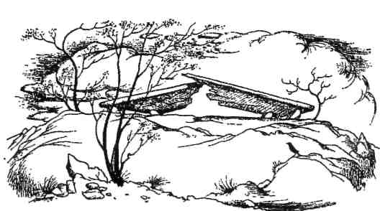
Vo svetle vychádzajúceho slnka všetko vyzeralo ináč. Farby aj tiene sa dramaticky zmenili, takže to najdôležitejšie si dievčatá nejaký čas vôbec nevšimli. Zaregistrovali to až po chvíli. Veľký Kamenný stôl bol rozdelený na dva kusy veľkou prasklinou tiahnucou sa zospodu nahor, a chýbal na ňom Aslan.
„Nie, nie, nie!“ skríkli obe a spoločne sa rozbehli naspäť k stolu.
„To je hrozné!“ nariekala Lucy. „Aspoň jeho telo mohli nechať na pokoji!“
„Kto to urobil?“ vzlykala Susan. „Čo to má znamenať? Je to mágia?“
„Áno!“ odvetil im zozadu mohutný hlas. „Je to mocnejšia mágia.“
Bleskovo sa otočili a s prekvapením zistili, že za nimi stojí a trasie hrivou (ktorá mu zjavne medzičasom dorástla) Aslan, ešte väčší ako predtým.
„Ach, Aslan!“ zvolali obe a zahľadeli sa naňho, takmer rovnako vystrašené ako potešené.
„Drahý Aslan! Ty nie si mŕtvy?“ spýtala sa Lucy.
„Teraz nie,“ odvetil.
„A nie si... Nie si...“ pípla Susan tichým hlasom. Nakoniec sa nedokázala prinútiť, aby vyslovila aj posledné slovo: duch.
Aslan sklonil hlavu so zlatou hrivou a oblizol jej čelo. Priam ju pritom zalial jeho horúci dych a intenzívna vôňa.
„Vyzerám na to?“ spýtal sa jej.
„Nie! Si ozajstný, ozajstný! Ach, Aslan!“ zvolala Lucy a spolu so sestrou sa mu hodili okolo krku, aby ho mohli zasypať bozkami.
„Ale čo to potom znamená?“ spýtala sa Susan, keď sa obe trocha upokojili.
„Znamená to iba toľko,“ odvetil jej lev, „že hoci čarodejnica vie o mocnej mágii, existuje ešte jedna, mocnejšia, o ktorej nemá ani potuchy. Jej znalosti siahajú iba po úsvit vekov, no keby sa pokúsila nazrieť ešte o niečo hlbšie, zistila by, že v temnote spred úsvitu vekov je napísané niečo celkom iné. Dozvedela by sa, že ak namiesto zradcu zabije nevinnú, dobrovoľnú obeť, Kamenný stôl praskne a aj samotná smrť začne postupovať opačným smerom. A teraz...“
„Ach, áno, čo teraz?“ spýtala sa Lucy, poskakujúc a nadšene tlieskajúc.
„Ach, deti,“ povedal lev, „priam cítim, ako sa mi vracia sila. Ach, dievčatá, skúste ma chytiť!“ Na sekundu ostal nehybne stáť s jasným pohľadom, rozochvenými nohami a plieskajúcim chvostom, potom sa však vrhol vysoko nad ich hlavy a dopadol na opačnú stranu stola. Lucy sama nevedela, prečo sa pritom smeje, no rozbehla sa za ním so šťastným smiechom na perách. Aslan znova vyskočil a začala sa divá naháňačka. Viedol ich hore-dolu po vrchole kopca, občas beznádejne mimo ich dosahu a inokedy tak tesne pri nich, že ho už-už mohli chytiť za chvost. Prebiehal medzi nimi, silnými labami ich vyhadzoval vysoko do vzduchu a zasa chytal, až napokon zastal tak prudko, že sa všetci traja zvalili do jednej šťastnej kopy rúk, nôh a zlatej kožušiny. Takáto zábava sa nikde mimo Narnie jednoducho nedá zažiť, hoci Lucy nikdy nevedela povedať, či sa skôr podobala na hru so zhmotnenou búrkou, alebo na zábavu s prítulným mačiatkom. Najsmiešnejšie na tom všetkom bolo to, že keď sa po všetkom tom behaní a skákaní spoločne zvalili do trávy, dievčatá už neboli ani unavené, ani smädné.
„A teraz do práce,“ vyhlásil Aslan. „Mám pocit, že musím zarevať. Asi by ste si radšej mali zapchať uši.“
Poslúchli ho, on sa postavil a z otvorenej papule sa mu vydral nekonečne hrozivý rev. Tvár sa mu zmenila natoľko, že sa na ňu už neodvážili ani pozrieť, a ako teda hľadeli inam, všimli si, že pri jeho reve sa stromy prehýbajú celkom tak, ako sa v silnom vetre ohýbajú stebla trávy. Keď s tým prestal, opäť sa obrátil k nim.
„Čaká nás dlhá cesta,“ oznámil im. „Poveziete sa na mne.“ Čupol si a nechal ich vyliezť na svoj hrejivý, široký chrbát. Prvá si naň vysadla Susan a chytila sa jeho hustej hrivy. Za ňu sa posadila Lucy, a tá sa zasa chytila sestry. Potom sa lev rázne zdvihol a vyrazil rýchlejšie ako najrýchlejší kôň najprv dolu svahom a potom do hustého lesa.
Tá jazda bola možno to najkrajšie, čo v Narnii zažili. Už ste niekedy cválali na koni? Predstavte si to a potom si odmyslíte ťažký dupot kopýt a cvakanie zubadla. Namiesto toho si predstavte takmer nehlučné ťapkanie silných levích láb. Namiesto orechového, sivého alebo čierneho konského chrbta si predstavte huňatú zlatú deku z drsnej kožušiny vejúcej vo vetre, ale aj to, že sa rútite prinajmenšom dvakrát rýchlejšie ako na najlepšom dostihovom koni. No a zviera, na ktorom sa veziete, netreba nijako usmerňovať a nikdy sa neunaví. Rúti sa ďalej a ďalej, nikdy sa nepotkne, bez váhania si nachádza cestičku aj najhustejším lesom, preskakuje krovie, divé ruže aj menšie potoky, brodí sa cez rieky a tam, kde je prihlboká voda, jednoducho pláva. Navyše sa nevozíte po nejakej ceste, parku, ba ani po pahorkoch nášho sveta. Prechádzate priamo cez jarnú Narniu. Rútite sa vážnymi alejami bukov a slnečnými čistinami v bučine,
priamo stredom divých sadov plných čerešní obsypaných bielymi kvetmi, okolo zurčiacich vodopádov a skál obrastených machom, cez jaskyne s neuveriteľnou ozvenou, hore veternými stranami s kríkmi kručinky, potom pomedzi skaliská vysokých hôr, po úzkych skalných rímsach a zasa nadol, dolu do nespútaných údolí a plání s celými hektármi modrých kvetov.
Už bolo takmer poludnie, keď sa ocitli navrchu strmého kopca, pod ktorým videli hrad. Z miesta, na ktorom stáli, im pripadal ako nejaká detská hračka zložená zo samých špicatých vežičiek. Potom sa však lev rozbehol tak rýchlo, že im hrad priam rástol pred očami, a kým sa stihli opýtať, čo je to zač a či majú namierené práve doň, už boli tesne pred ním. Teraz už vôbec nevyzeral ako hračka. Zachmúrene sa týčil vysoko nad nimi, z hradieb sa nevykláňala nijaká zvedavá hlava a brána bola pevne zavretá. Aslan však ani nespomalil. Rútil sa priamo naň.
„Toto je čarodejnicin dom!“ zavolal na dievčatá. „Poriadne sa držte, deti!“
Hneď nato akoby sa s nimi obrátil celý svet. Mali pocit, že aj ich niekto obracia naruby, pretože lev nabral sily na najväčší skok, aký kedy videli, a preskočil - možno skôr preletel - ponad vysoké hradby. Dievčatá sa z neho bez dychu skotúľali až vo chvíli, keď bezpečne dopadol uprostred veľkého kamenného nádvoria plného sôch.

Úlohy pre Teba!

Ako to teda dopadlo s ASLANOM už vieme. Keď už máme po ruke Bibliu, poďme sa pozrieť, ako to dopadlo v našom svete s Ježišom Kristom a s Jeho zápasom!

Pokračuj, prosím Ťa, spoločne s rodičmi, v príbehu Ježiša Krista! Nájdeš ho v Evanjeliu podľa Matúša: Matúš 27,55 – 28,20. Potom skús do nasledovnej tabuľky znova porovnať Aslana a Ježiša Krista!

ASLAN | JEŽIŠ KRISTUS
Po smrti ostal ležať na Kamennom stole

Pri Jeho mŕtvom tele boli Suzan s Luciou

Bol mŕtvy celú noc
Kamenný stôl sa rozlomil
Aslan sa objavil živý a nádhernejší, než predtým

Tak toto je zvrat, ktorý nikto nečakal! ZMŔTVYCHVSTANIE (ako sa tento zvrat nazýva) ÚPLNE VŠETKO MENÍ!

JEŽIŠ NIE JE MŔTVY! Naopak, žije – ba viac! Ježiš je nielen OŽIVENÝ – ako napríklad predtým Lazár (Ján 11,41–45), alebo chlapec z Naimu (Lukáš 7,12–16), alebo dcéra predstaveného synagógy (Marek 5,35–43). Ježiš je VZKRIESENÝ! Ak chceš vidieť niektoré rozdiely medzi tým, kto je len oživený a tým, kto je vzkriesený, pozri si nasledovné miesta v Novom zákone a napíš, čo zvláštne vidieť na vzkriesenom Ježišovi Kristovi: Ján 20,19–30; Skutky 1,1–3; Lukáš 24,13–53

Na vzkriesenom Ježišovi som si všimol tieto zvláštnosti:

No a teraz sa poďme pozrieť, aký dopad to bude mať na beh udalostí! Čarodejnicu zrejme čaká veľmi nepríjemné prekvapenie!

Rozprávanie šestnáste
Čo sa stalo so sochami
(Popros teraz pekne rodičov, aby ti prečítali nasledovný príbeh – najlepšie niekedy večer, keď všade vládne príjemná nálada po dobrej večeri a všetci máte čas a pohodu)

To je ale čudné miesto!“ zvolala Lucy. „Všetky tie kamenné zvieratá... Aj ľudia! Je to... Je to tu ako v nejakom múzeu.“ „Pst!“ zahriakla ju Susan. „Aslan niečo robí.“ Mala pravdu. Aslan pristúpil ku kamennému levovi a dýchol naň. Sekundu počkal a prudko sa zvrtol takmer ako mačka, ktorá naháňa vlastný chvost, aby mohol dýchnuť na kamenného trpaslíka, ktorý (ako si isto pamätáte) stál kúštik pred levom a bol k nemu obrátený chrbtom. Hneď nato sa vrhol k vysokej kamennej dryáde stojacej za trpaslíkom, po nej vybavil kamenného zajaca po svojej pravici a bežal k dvojici kentaurov. V tej chvíli ho dievčatá prestali pozorovať, pretože Lucy vykríkla: „Ach, Susan, pozri sa na to! Pozri sa na toho leva!“
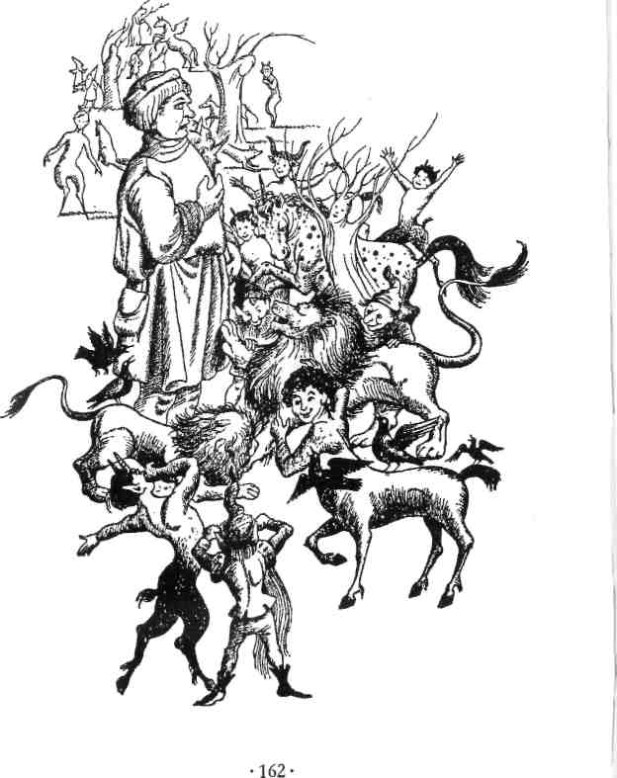
Už ste asi videli, čo sa deje, keď niekto priloží zapálenú zápalku k novinovému papieru pod naloženým drevom. Prvú sekundu sa zdanlivo nedeje vôbec nič, no potom si všimnete nepatrný pásik plameňa, šplhajúci sa po okraji papiera. Presne tak to vyzeralo aj tu. Sekundu po tom, ako Aslan dýchol na kamenného leva, sa socha nijako nezmenila. Potom sa však na jeho bielom mramorovom chrbte objavil malý kúsok zlatej farby, ktorý sa začal rýchlo šíriť a olizovať mu celé telo, tak ako plamene olizujú suchý papier. Nakoniec lev, hoci mal zadné nohy stále z kameňa, rázne potriasol hlavou a všetky kamenné záhyby jeho hrivy sa odrazu premenili na normálne, skutočné chlpy. Otvoril veľkú červenú papuľu, horúcu a živú, a ospalo si zívol. V tej chvíli mu ožili aj zadné nohy, takže hneď jednu zdvihol a poškrabal sa ňou. Nakoniec zazrel Aslana a okamžite sa rozbehol oblízať mu tvár. Až pritom priam skučal od radosti.
Deti by, pravdaže, najradšej sledovali, čo robí Aslan, no to, čo sa okolo nich dialo, spôsobilo, že naňho na chvíľu celkom zabudli. Všade okolo nich sa totiž sochy prebúdzali k životu. Nádvorie už nevyzeralo ako múzeum, ale skôr ako zoo. Najrozličnejšie tvory behali okolo Aslana, poskakovali hore-dolu a tancovali od radosti, až ho medzi nimi takmer nebolo vidieť. Na miestach, kde ešte donedávna prevládala mŕtvolná beloba, to priam hýrilo farbami - lesklou gaštanovou srsťou na bokoch kentaurov, indigovomodrými rohmi jednorožcov, pestrými krídlami vtákov, červenohnedou kožušinou líšok, psov a satyrov, žltými pančuchami a karmínovými čiapkami trpaslíkov, striebornými rúchami žien z bukov, priesvitnými zelenkastými šatami víl a takými jasnými zelenými šatami duchov smrekovcov, že vyzerali takmer až žlté. Mŕtvolné ticho razom vystriedal šťastný rev, brechot, vrčanie, pišťanie, hrkútanie, híkanie, dupot, krik, nadšený výskot, spev a smiech.
„Ach!“ zvolala Susan celkom iným tónom ako pred chvíľou. „Pozri sa! Ale... Nie je to nebezpečné?“
Lucy obrátila pohľad tým smerom práve včas, aby videla, ako Aslan dýcha na nohy kamenného obra.
„To je v poriadku,“ odvetil jej veselo. „Keď sa mu dajú do poriadku nohy, zvyšok tela ich bude rýchlo nasledovať.“
„Nemyslela som to práve takto,“ šepla Susan sestre. Teraz už však bolo aj tak neskoro čokoľvek s tým robiť, aj keby bol Aslan chcel. Po obrových nohách sa už začali šíriť viditeľné zmeny. Pohol nimi a o pár sekúnd si už dokázal zložiť z pleca aj obrovský kyjak, čo mal na ňom vyložený.
„No teda!“ zamrmlal. „Asi som zaspal. Ale... Kde je tá mizerná drobná čarodejnica, čo sa mi tu motala pod nohami?' Keď mu všetci naraz začali odpovedať, aby mu vysvetlili, čo sa stalo, priložil si ruku k uchu a povedal im, aby to celé ešte raz zopakovali. Napokon to pochopil, uklonil sa, takže už nebol vyšší ako fúra sena, a viac ráz si pred Aslanom zložil čiapku. Škaredá, no úprimná tvár mu priam žiarila od radosti. (V našom svete sú obri všetkých druhov takí vzácni a iba tak málo z nich je dobrých, že pokojne stavím desať k jednej, že ste v živote nevideli žiadneho z nich s rozžiarenou tvárou. Ten pohľad skutočne stojí za to.)
„A teraz do domu!“ zavelil Aslan. „Pohnite sa, všetci! Preskúmajte to tam od povaly po pivnicu! Nevynechajte ani jediný temný kút. Nikto nevie, kde má schovaných ďalších úbohých väzňov.“
Okamžite ho poslúchli. Vbehli do toho hrozivého, temného domu a po dlhé minúty sa v ňom ozývalo iba otváranie dverí a okien, rozťahovanie závesov a hlasy volajúce jeden cez druhý: „Nezabudnite na hladomormi!“ „Poďte mi pomôcť s týmito dverami!“ „Tu sú ďalšie točité schody! Ajaj, pozrite, tu mala chudáka klokana. Zavolajte Aslana... Fuj, to je ale smrad!“ „Pozor na padacie dvere - tam hore sú ďalšie! Aha, a na odpočívadle je celá kopa zajatcov!“ Najlepšie zo všetkého však prišlo vo chvíli, keď po schodoch pribehla Lucy.
„Aslan! Aslan!“ kričala. „Našla som pána Tumnusa! Poď, prosím, za ním!“
Chvíľu nato sa už s drobným faunom držali za ruky a tancovali od radosti. Lucinmu neveľkému priateľovi zjavne neublížilo, že strávil nejaký čas v podobe kamennej sochy, a veľmi sa zaujímal o všetko, čo mu chcela povedať.
Napokon mali prehľadaný celý čarodejnicin hrad. Ostal prázdny, s pootváranými dverami aj oknami, takže do temných, zatuchnutých zákutí, ktoré to tak veľmi potrebovali, prúdil čerstvý vzduch a slnečné svetlo. Dav oslobodených väzňov sa vyvalil von na nádvorie a až potom sa ktosi (myslím, že to bol Tumnus) spýtal: „Ale ako sa dostaneme von?“ Aslan sa totiž dostal dnu skokom cez hradby a brána bola stále pevne zamknutá.
„To je v poriadku,“ vyhlásil Aslan a postavil sa na zadné, aby ho počul aj obor. „Hej, ty tam hore!“ zakričal. „Ako sa voláš?“
„Obor Dunihrom, prosím pekne,“ odvetila ozruta a znova si úctivo zložila čiapku.
„Nuž teda, obor Dunihrom,“ povedal mu lev, „dostaň nás odtiaľto, dobre?“
„Ako si želáte, vaša ctihodnosť. Bude mi cťou,“ odvetil obor. „Odstúpte od brány, maličkí.“ Niekoľkými ozrutnými krokmi k nej pristúpil a začal po nej trieskať kyjakom. Pri prvej rane sa brána zachvela, pri druhej praskla a pri tretej sa začala vyvaľovať z pántov. Obor sa oprel do veží po jej okrajoch a o chvíľku sa obe zosypali aj s nemalou časťou hradieb. Ostala po nich iba kopa kamenia, železa a dreva, a keď sadol prach, všetkým pripadalo nesmierne čudné stáť na mŕtvolné bielom kamennom nádvorí a pozerať sa cez vyvalenú bránu na zelenú trávu, stromy a jagavé potôčiky v lese, orámované azúrovou oblohou.
„Ale som sa zapotil,“ frflal obor, fučiac ako obrovský rušeň. „To mám z toho, že sa neudržiavam vo forme. Dámičky, nemáte pri sebe náhodou vreckovku?“
„Ja mám,“ odvetila Lucy a postavila sa na špičky, snažiac sa dosiahnuť bielou vreckovkou čo najvyššie. Hneď nato sa ocitla medzi obrovým palcom a ukazovákom, ktoré ju dvihli vysoko do vzduchu. Len čo si ju však obor zdvihol natoľko blízko k tvári, aby na ňu videl, opatrne ju zasa položil na zem, mrmlúc: „No teda, veď ja som zobral celú slečinku! Pardon, pardon. Myslel som, že to je tá vreckovka!“
„Nie, nie!“ odvetila Lucy so smiechom. „Vreckovka je tu!“
Tentoraz sa mu ju podarilo zdvihnúť bez toho, aby chytil aj dievča, no preňho bola veľká iba asi ako pre vás tabletka sacharínu, no a keď si ňou začal s vážnym výrazom utierať obrovské červené čelo, Lucy mu povedala: „Bohužiaľ, asi vám nebude veľmi platná, pán Dunihrom.“
„Ale kdeže, kdeže!“ nedal sa odradiť obor. „V živote som nevidel fajnovejšiu vreckovku. Je taká jemná a šikovná. Taká... Ani to neviem opísať.“
„To je ale milý obor,“ šepla Lucy faunovi.
„Veru tak,“ prikývol Tumnus. „Všetci z jeho rodu boli takí. Je to jedna z najctihodnejších obrích rodín v Narnii. Nie sú bohvieako inteligentní (nikdy som nestretol obra, ktorý by prekypoval inteligenciou), ale je to starý rod. Veď vieš, s tradíciami. Keby patril k tým druhým, nikdy by ho nebola premenila na kameň.“
V tej chvíli Aslan buchol labami o seba a požiadal o ticho.
„Naša dnešná práca sa ešte neskončila,“ vyhlásil. „Ak máme čarodejnicu do večera definitívne poraziť, musíme okamžite zistiť, kde sa práve bojuje.“
„A dúfam, že do toho boja sa vrhneme aj my, pane,“ dodal najväčší z kentaurov.
„Pravdaže,“ prikývol Aslan. „Tí, ktorí s nami nemôžu držať krok - deti, trpaslíci a drobné zvieratá -, sa povezú na tých, čo to zvládajú: na levoch, kentauroch, koňoch, obroch a orloch. Tí, čo majú dobrý nos, musia ísť s nami levmi dopredu a vyňuchať, kde sa odohráva bitka. Pohnite sa a poriadne sa roztrieďte!“
S veľkým hurhajom a nadšením sa pokúsili urobiť, čo im prikázal. Jeho slová najviac potešili druhého leva, ktorý pobehoval hore-dolu, predstierajúc, že má kopu práce, hoci v skutočnosti to robil iba preto, aby mohol všetkým opakovať: „Počuli ste, čo vravel? ,S nami levmi.‘ To znamená s ním a so mnou. ,S nami levmi.‘ Práve to sa mi na Aslanovi vždy najviac páčilo. Nikdy sa nad nikoho nevyvyšoval. ,S nami levmi.‘ To znamená so mnou a s ním!“ Bol by to opakoval azda donekonečna, keby ho Aslan nebol pre istotu zaťažil tromi trpaslíkmi, jednou dryádou, dvoma zajacmi a ježkom. To ho trocha upokojilo.
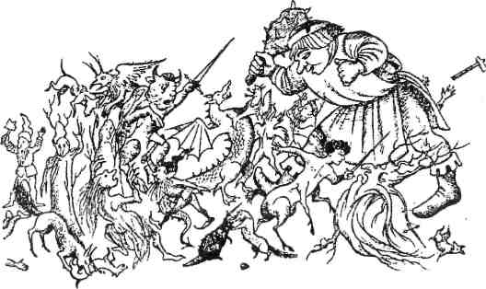
Keď boli napokon všetci na svojich miestach (podarilo sa to iba vďaka veľkému ovčiarskemu psovi, ktorý Aslanovi pomohol usporiadať ich tak, ako bolo treba), spoločne vyrazili cez dieru v hradbách. Spočiatku sa psy a levy rozbehli so sklonenými hlavami do všetkých strán, potom však jeden veľký kopov chytil stopu a zavyl na ostatných. Nato už nik nestrácal čas. Levy, psy, vlky a ostatné veľké zvieratá sa vydali plnou rýchlosťou po trase vyznačenej pachom nepriateľov a ostatné ich nasledovali s odstupom azda pol kilometra. Všetci sa snažili dostať čo najrýchlejšie na miesto, kde sa bojuje. Ozývali sa zvuky ako pri klasickom anglickom hone na líšku, ibaže ešte o niečo lepšie, lebo vo všeobecnom hluku ste mohli tu a tam začuť rev leva a ďalší, hlbší a mohutnejší, od samotného Aslana. Rútili sa čoraz rýchlejšie a rýchlejšie, pretože pachová stopa silnela a ľahšie sa sledovala. No a potom, tesne pred poslednou zákrutou úzkeho kľukatého údolia, Lucy začula v hluku náhliacich sa tvorov aj iný, hrozivejší. Až ju z toho striaslo. Boli to výkriky, vreskot a cvendžanie železa o železo.
Hneď nato dorazili na koniec úzkeho údolia a zbadali, odkiaľ ten hluk pochádza. Peter, Edmund a zvyšok Aslanovej armády tam zúfalo bojovali proti davu desivých príšer, ktoré dievčatá videli v noci. Za denného svetla vyzerali ešte hrozivejšie, zlovestnejšie a zdeformovanejšie ako potme. Zdalo sa tiež, že sú vo veľkej presile. Petrova armáda, stojaca chrbtom k údoliu, oproti nim vyzerala úboho malá. Všade po bojovom poli bolo vidieť roztrúsené sochy, čo znamenalo, že čarodejnica si aspoň nejaký čas musela pomáhať čarovným prútikom. Teraz ho nemala - namiesto neho útočila obetným nožom. Bojovala s Petrom a obaja sa pohybovali tak rýchlo, že Lucy sotva rozoznala, čo presne sa deje. Videla iba kamenný nôž a Petrov meč, mihajúce sa tak rýchlo, že vyzerali ako tri nože a tri meče. Nachádzali sa v samom strede bojiska, takže po svojej pravici aj ľavici mali dlhý rad iných bojovníkov. Kam len oko dovidelo, všade sa odohrávali hrozné veci.
„Zoskočte zo mňa, deti!“ zavelil Aslan a obe dievčatá sa skotúľali z jeho chrbta na zem. Hneď nato s revom, ktorý otriasol celou Narniou od kandelábra na západe až po breh mora na východe, skočil priamo na Bielu čarodejnicu. Lucy zazrela, ako k nemu na sekundu obracia tvár plnú hrôzy a úžasu, a potom sa spolu zvalili na zem. Našťastie, čarodejnica pri páde ostala pod levom a všetky stvorenia, ktoré sem priviedol z jej hradu, sa rovnako prudko vrhli na nepriateľov. Trpaslíci bojovali kordmi, psy zubami, jednorožce rohmi, kentaurovia mečmi a kone kopytami. Petrovu unavenú armádu to vzpružilo, takže sa spolu s posilami pustila do nepriateľov takou silou, že onedlho sa v lese ozýval už iba vystrašený kvikot čarodejniciných temných bytostí.

Úlohy pre Teba!
Ako sa zatiaľ darilo Petrovi a jeho armáde? Ako si zistil v závere, nie veľmi dobre. Vlastne sa mu nedarilo vôbec. Ešte chvíľku – a Čarodejnica by bola nad všetkými zvíťazila!
Je to tak – aj v našom svete! SATAN je oveľa silnejší ako my. Môžeme mu hrdo vzdorovať a hrdinsky zomrieť – ale nakoniec nás aj tak zahubí. Bez pomoci to jednoducho nejde…
Kedykoľvek sa ľudia pokúsia urobiť niečo sami, bez Boha, vždy sa nakoniec presvedčia, že On, SATAN, je mocnejší.

Opýtaj sa, prosím, rodičov na veci ako „Francúzska revolúcia“, „nacizmus“, „komunizmus“, „Irán“, „Severná Kórea“, „Irak“, „Afganistan“… Možno si už o nich niečo počul. Možno ešte nie. Všade tam sa ľudia pokúšali (alebo pokúšajú) vytvoriť lepší a krajší svet, Raj na zemi – alebo aspoň zlepšiť život ľudí v nejakej krajine a priniesť im blahobyt a mier. Popros rodičov, aby Ti povedali, ako to nakoniec dopadlo…!
Naozaj to potvrdzuje to, že bez pomoci Ježiša Krista sme proti SATANOVI, ktorý ovláda srdcia ľudí, nakoniec aj tak bezmocní?

Áno, nakoniec sme. Nie, nie sme, podarilo sa to!
Skús aj vo svojom okolí (rodina, škola, kamaráti,…) nájsť podobný príklad, kedy niekto chcel urobiť niečo veľmi dobré (možno si to bol aj Ty!) – a nakoniec sa to celé pokazilo a skončilo to nedobre. Spomínaš si na niečo podobné? (ak si na nič nespomínaš, nechaj nasledovný rámik prázdny)

Na druhej strane: isto si si všimol, že víťazstvo nad Čarodejnicou nebolo iba dielom Aslana samotného, že? Je pravda, že bez Neho by Peter a Narnijčania nikdy nad Čarodejnicou nezvíťazili. Ale na druhej strane – nebolo to zase ani tak, že by Aslan urobil všetko sám a Peter s ostatnými by len sedeli (ako diváci na futbale) a na všetko sa len pozerali! To nie! Skús presne zistiť, kto z nich čo urobil a vykonal!

ČO UROBIL ASLAN:

ČO UROBILI ZVIERATÁ, KTORÉ ASLAN OŽIVIL:

ČO UROBIL PETER A JEHO ARMÁDA NARNIJČANOV:

Všimol si si jednu dôležitú vec?

- ASLAN urobil všetko to a len to, čo nikto z ľudí a zvierat nedokázal: porazil Zlo, oživil všetkých, ktorí boli zakliati zlo mocou Čarodejnice a dopomohol Narnijčanom a Petrovi k víťazstvu tým, že porazil Čarodejnicu samotnú.
- NARNIJČANIA A ĽUDIA však museli spraviť to, čo bolo v ich silách urobiť: statočne bojovať, jasne odmietnuť Čarodejnicu a jej zlo, postaviť sa jej pevne a odhodlane – a vytrvať dokonca aj vtedy, keď to už vyzeralo zle–nedobre!

ZAPAMÄTAJ SI!
JEŽIŠ KRISTUS k nám pristupuje ako k priateľom, ako k partnerom, spoločníkom, priateľom, spolupracovníkom a spolubojovníkom. Chce, aby sme boli podobní Jemu.
Preto nám dáva právo a možnosť postaviť sa po Jeho boku a mať tak podiel na Jeho víťazstve nad Satanom a Zlom.
Ježiš vždy urobí to, čo je Jeho časťou práce a boja; to, čo je nad sily nás, ľudí.
Na nás je, aby sme tiež vykonali svoju časť práce a vybojovali svoj podiel na boji so Zlom.
Keď to urobíme, staneme sa skutočnými spolubojovníkmi, priateľmi a druhmi, skutočnými rytiermi nášho Kráľa Ježiša Krista! A o to predsa ide, nie?

Rozprávanie posledné
Poľovačka na mliečneho jeleňa
(Popros teraz pekne rodičov, aby ti prečítali nasledovný príbeh – najlepšie niekedy večer, keď všade vládne príjemná nálada po dobrej večeri a všetci máte čas a pohodu)

Pár minút po ich príchode už bolo po boji. Väčšinu nepriateľov pobili pri prvom útoku Aslana a jeho spoločníkov, a tí, čo to prežili, si uvedomili, že ich pani je mŕtva, a buď sa vzdali, alebo ušli. Kým sa Lucy spamätala, Aslan si už podával ruku s Petrom. Na takýto pohľad na svojho brata si ešte nemala šancu zvyknúť - mal totiž veľmi prísny výraz a vyzeral oveľa starší.
„Zachránil nás Edmund,“ povedal Aslanovi. „Keby nie jeho, bola by nás porazila. Všetkých okolo seba neprestajne menila na kameň, ale jeho to neodradilo. Prebojoval sa cez troch obrov-ľudožrútov až na miesto, kde práve menila na sochu jedného z leopardov, a keď k nej dobehol, mal toľko duchaprítomnosti, že meč nasmeroval na jej čarovný prútik, nie na srdce. Keby sa ju bol pokúsil zabiť, skončil by iba ako ďalšia socha. Práve túto chybu urobili všetci pred ním. No a keď bol jej prútik zlomený, znova sme začali mať šancu - len keby sme dovtedy neboli stratili toľko bojovníkov! Sám pritom utrpel hrozné zranenia. Musíme sa ísť naňho pozrieť.“
Edmunda našli v opatere bobrice kúsok za bývalou bojovou líniou. Bol celý zakrvavený, ústa mal otvorené a tvár nepekne bledú.
„Rýchlo, Lucy,“ prikázal Aslan.
Lucy si až vtedy spomenula na vzácny extrakt z ohňových kvetov, ktorý dostala na Vianoce. Tak sa jej triasli ruky, že takmer nedokázala otvoriť diamantovú karafu, no nakoniec sa jej to predsa podarilo a mohla bratovi kvapnúť do úst niekoľko kvapiek.
„Sú tu aj iní zranení,“ povedal jej lev, kým sa dychtivo pozerala bratovi do očí, túžobne čakajúc, či a ako ten extrakt zaúčinkuje.
„Áno, viem,“ odvetila podráždene. „Počkaj moment.“
„Dcéra Evy,“ oslovil ju oveľa vážnejším hlasom, „sú tu aj iní na pokraji smrti. Vari musia pre Edmunda zomrieť ešte ďalší?“
„Prepáč, Aslan,“ šepla a postavila sa, aby vykročila za ním. Nasledujúcu polhodinu mali obaja plné ruky práce - Lucy ošetrovala ranených a Aslan oživoval tých, ktorých čarodejnica premenila na sochy. Keď sa napokon Lucy uvoľnila a mohla sa ísť pozrieť na brata, našla ho stáť na vlastných nohách. Nielenže sa vystrábil z rán, ktoré utrpel, ale vyzeral aj ešte oveľa lepšie ako... Nuž, vlastne ako kedykoľvek pred tým, čo nastúpil na tú hroznú školu a začal sa meniť k horšiemu. Odrazu to bol starý dobrý Edmund, ktorý sa vám dokáže pozrieť do očí. Aslan ho priamo tam, na bojisku, povýšil do rytierskeho stavu.
„Vie on vôbec,“ šepla Lucy Susan, „čo preňho Aslan urobil? Chápe, o čo v skutočnosti išlo v tej dohode s čarodejnicou?“
„Pst! Jasné, že to nevie!“ odvetila Susan.
„A nemali by sme mu to povedať?“
„Pravdaže nie! Bolo by to preňho príliš hrozné. Len si predstav, ako by si sa na jeho mieste cítila ty.“
„Ale aj tak si myslím, že by sa to mal dozvedieť,“ namietla Lucy, kým však stihla pokračovať, čosi ich prerušilo.
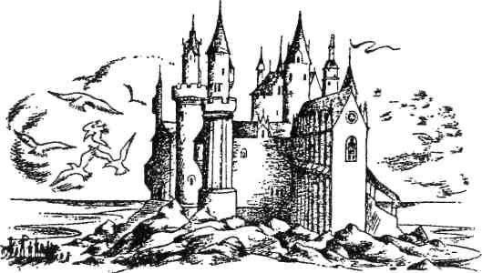
Prenocovali tam, kde boli. Ako im Aslan zohnal jedlo, to vám nepoviem, lebo to neviem. Tak či onak, pravdou ostáva, že okolo ôsmej večer si všetci dali chutnú večeru na lúke na kraji lesa. Na druhý deň potom vyrazili na východ. Držali sa toku veľkej rieky až do chvíle, keď okolo poludnia dorazili k jej ústiu. Hrad Cair Paravel stál na nízkom kopci priamo nad nimi. Pod ním sa rozprestierala piesková pláž so skalami, chaluhami a drobnými kalužami slanej morskej vody a všade bolo cítiť nekonečné kilometre modrej hladiny s vlnami, ktoré sa donekonečna rozbíjajú o breh. Aha, a - ach, ozýval sa tam krik morských čajok! Počuli ste ho niekedy? Spomeniete si naň?
Večer po jedle sa všetky štyri deti znova vybrali von na pláž, vyzuli si tam topánky, stiahli ponožky, pančuchy a naboso sa brodili v mokrom piesku, no druhý deň prebehol v oveľa vážnejšej atmosfére. Práve vtedy ich totiž Aslan v rytierskej sieni hradu Cair Paravel - neuveriteľne nádhernej hale so stropom zo slonoviny, západnou stenou pokrytou pávími perami a východnou plnou okien s výhľadom na more - priviedol pred zrakmi všetkých priateľov k štyrom trónom a tam ich korunoval za kráľov a kráľovné za hlasných výkrikov: „Nech žije kráľ Peter!“ „Nech žije kráľovná Susan!“ „Nech žije kráľ Edmund!“ „Nech žije kráľovná Lucy!“
„Raz kráľom Narnie, navždy kráľom Narnie!“ povedal im. „Buďte na to hrdí, synovia Adama! Neste to s hrdosťou, dcéry Evy!“
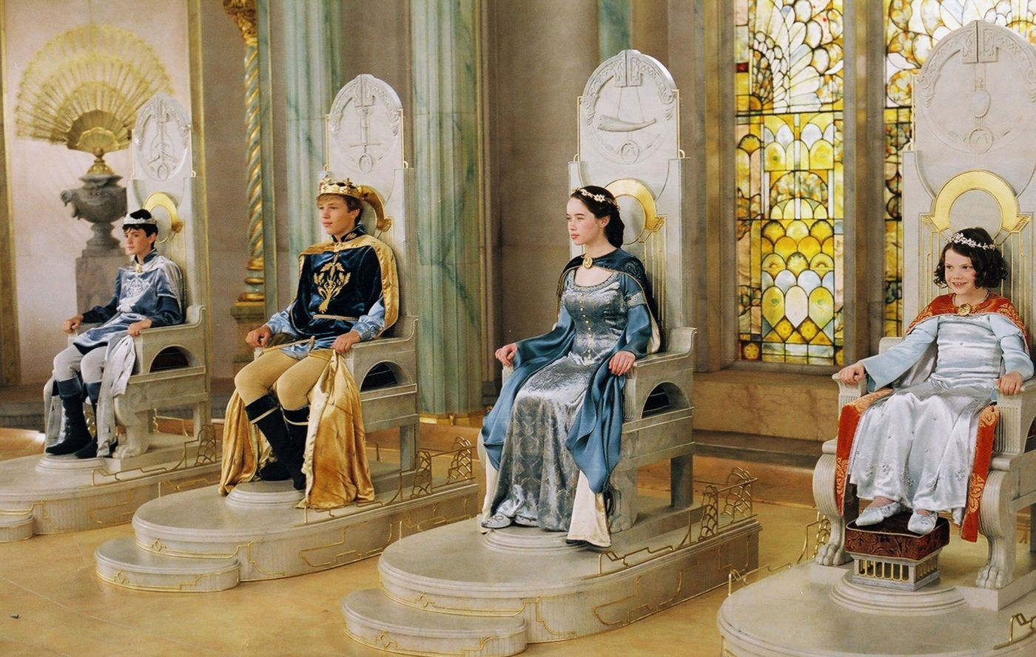
Cez naširoko otvorené východné dvere doľahli do siene aj hlasy morských mužov a morských víl, plávajúcich blízko pri brehu a spievajúcich nádherné piesne na počesť nových kráľov a kráľovien.
Deti sa posadili na tróny, vzali do rúk žezlá a začali odmeňovať všetkých priateľov - fauna Tumnusa, oboch bobrov, obra Dunihroma, dvojicu leopardov, dobrých kentaurov, trpaslíkov a leva. Večer sa potom na hrade konala veľkolepá oslava s hudbou a tancom. Stoly sa prehýbali pod množstvom jedla a pitia, všade sa lesklo zlato a na vyhrávame muzikantov sa z mora ozývala čudesná, sladká a prenikavá hudba morských tvorov.
Uprostred slávnosti sa Aslan nenápadne vytratil, a keď si to noví králi a kráľovné všimli, bolo už neskoro. Nemohli s tým nič robiť. Bobor ich už aj predtým varoval: „Bude odchádzať a prichádzať, ako sa mu zachce. Jeden deň ho budete vidieť vedľa seba a druhý tu odrazu nebude. Nerád sa púta k jedinému miestu a navyše musí spravovať aj iné krajiny, nielen Narniu. Vlastne je to tak v poriadku. Často sa zastaví aj u vás, ale nesmiete naňho tlačiť. Veď viete, nie je to nijaký skrotený lev.“
No a tak sa náš príbeh pomaly blíži ku koncu. Ostáva ešte povedať, že králi a kráľovné vládli Narnii dobre a ich vláda bola dlhá a šťastná. Spočiatku trávili väčšinu času vyhľadávaním a ničením zvyškov armády Bielej čarodejnice, pretože ešte dlho sa objavovali správy o zlých tvoroch, číhajúcich v lese. Raz to bol chýr o zákernej vražde, inokedy zasa o tom, že niekde videli divožienku či o mesiac neskôr zasa vlkolaka. Nakoniec sa im však podarilo celú tú zberbu vykynožiť a zavládol mier. Aby ho udržali, prijali mnoho múdrych zákonov. Niektoré slúžili na ochranu dobrých stromov pred zbytočným vyrúbavaním, iné zasa chránili mladých trpaslíkov a satyrov pred povinnosťou chodiť do školy a ďalšie boli namierené proti tým, čo sa radi miešajú do cudzích vecí - potláčali ich chúťky a podporovali všetkých, ktorí chcú jednoducho žiť a nechať žiť aj ostatných. Štvorica panovníkov po ľútom boji zahnala zlých obrov (z celkom iného rodu, ako bol obor Dunihrom) ďaleko na sever od Narnie, ktorej hranice sa občas pokúšali prekročiť. Spriatelili sa s krajinami za morom a uzavreli s nimi spojenectvá, takže k nim potom chodili na štátnické návštevy a prijímali ich delegácie na svojom hrade. Deti samy rokmi vyrástli a výrazne sa zmenili. Z Petra sa stal urastený, vysoký muž a veľký vojvodca, takže dostal meno Peter Veľkolepý. Zo Susan sa stala vysoká, nádherná žena s čiernymi vlasmi padajúcimi takmer až po päty a králi spoza mora za ňou neprestajne posielali vyslancov s ponukami na sobáš. Volali ju kráľovná Susan Jemná. Edmund bol oveľa vážnejší a tichší ako Peter, a tak sa dokonale hodil za radcu a sudcu. Volali ho kráľ Edmund Spravodlivý. Čo sa týka Lucy, tá ostala veselá, so zlatými vlasmi, a princovia z blízkych i ďalekých končín zúfalo túžili, aby sa stala ich kráľovnou. Miestni ľudia jej hovorili kráľovná Lucy Udatná. Nažívali si v pokoji a radosti, a keď si aj niekedy spomenuli na život v našom svete, bolo to iba tak, ako keď si človek spomína na pradávny sen. Jedného roka sa stalo, že Tumnus (medzičasom sa z neho stal faun v strednom veku s rastúcim bruchom a rednúcimi vlasmi) šiel na prechádzku k rieke a priniesol odtiaľ správu o tom, že v tých končinách sa opäť raz objavil Mliečny jeleň - ten, ktorý vám splní pár želaní, ak sa vám ho podarí chytiť. Preto sa dvaja králi a dve kráľovné s niekoľkými dvoranmi ako sprievodom vybrali na poľovačku. Zobrali si lesné rohy, nasadli na kone a vyrazili po jeleních stopách. Ani dlho nepátrali, a už ho aj videli. Rýchlym tempom ich viedol cez drsný aj rovný terén, cez husté lesy aj šíre planiny, až unavil všetky kone okrem tých, na ktorých sa viezli samotní panovníci. Tých potom doviedol k húštine, ktorou neprešli ani ich kone. Vtedy kráľ Peter (v tom čase hovorili celkom inak ako kedysi, lebo už boli dlhé roky kráľmi a kráľovnami) riekol: „Drahí spoločníci, zosadnime z koni a nasledujme to zviera do húštia. Za celý život som nestretol honosnejšiu korisť.“
„Ani my, pane,“ odvetili mu ostatní. „Urobme teda, ako navrhuješ.“
Zosadli zo sediel, priviazali kone k stromom a ďalej pokračovali pešo. Len čo vošli do najhustejšej časti lesa, kráľovná Susan vyhlásila: „Priatelia moji, je to veľmi podivné, lebo mám pocit, že vidím strom celý zo železa.“
„Madam,“ povedal jej kráľ Edmund, „ak upriamite pohľad vysoko nahor, uvidíte, že je to železný stĺp s lampášom usadeným na vrchole.“
„Pri levovej hrive, to je ale čudesné zariadenie!“ zvolal kráľ Peter. „Umiestniť lampu práve sem, kde sa stromy tiesnia tak nahusto, že hoci je zažatá, nik jej svetlo nevidí...“
„Pane,“ odvetila mu kráľovná Lucy, „je nadmieru pravdepodobné, že v čase, keď sem tú lampu umiestňovali, rástlo tu iba málo stromov, alebo tu možno nijaké neboli. Tento les je totiž mladý a ten kandeláber vyzerá prastaro.“
Všetci sa naň zahľadeli a kráľ Edmund poznamenal: „Neviem, čím to je, ale ten kandeláber s lampou má na mňa akýsi čudný vplyv. Čoraz viac vo mne silnie pocit, že som už niečo také videl - či už vo sne, alebo aspoň v spomienke na sen.“
„Drahý pane,“ odvetili mu ostatní, „aj nám to tak pripadá.“
„A čo viac,“ dodala kráľovná Lucy, „nijako sa neviem zbaviť predstavy, že ak pôjdeme za ten stĺp s lampou, nájdeme tam čudesné dobrodružstvá, alebo aspoň niečo, čo nám dramaticky zmení život.“
„Madam,“ obrátil sa k nej kráľ Edmund, „rovnaká predtucha trápi aj moju myseľ.“
„Aj moju, brat najdrahší,“ prikývol kráľ Peter.
„A tiež moju,“ pridala sa k nemu kráľovná Susan. „Preto navrhujem, aby sme sa vrátili k našim koňom a už toho Mliečneho jeleňa neprenasledovali.“
„V tom prípade vás, madam, žiadam, aby ste ma ospravedlnili,“ povedal jej kráľ Peter. „Ešte nikdy sa totiž nestalo, že by sme sa my, králi a kráľovné Narnie, pustili do nejakej veľkolepej záležitosti - či už do boja, bádania, osláv, vykonávania spravodlivosti alebo čohokoľvek podobného - bez toho, aby sme ju dotiahli až do úplného konca. Nikdy sme sa nevzdali. Vždy sme dosiahli, čo sme chceli.“
„Sestra moja,“ dodala kráľovná Lucy, „môj kráľovský brat vraví čistú pravdu. Aj mne sa zdá, že by bolo hanbou, keby sme sa nechali nejakou predtuchou či nebodaj strachom odradiť od prenasledovania úctyhodného zvieraťa, na ktoré sme sa sem vybrali poľovať.“
„Moja reč,“ súhlasil s ňou kráľ Edmund. „Navyše, tak túžim rozlúštiť túto záhadu, že by som sa nevrátil ani za najväčší drahokam Narnie a všetkých ostrovov.“
„Tak potom, v mene Aslanovom,“ rezignovala kráľovná Susan, „ak tam naozaj musíme ísť, tak poďme, nech podstúpime dobrodružstvo, ktoré na nás čaká.“
A tak králi a kráľovné Narnie prenikli cez húštinu, a kým stihli spraviť dvadsať krokov, všetci si spomenuli, že tá vec, ku ktorej sa blížia, sa volá pouličná lampa, a kým urobili ďalších dvadsať, uvedomili si, že sa nepredierajú pomedzi konáre husto rastúcich stromov, ale cez akési kabáty a kožuchy. O chvíľu neskôr už vyskakovali zo skrine do prázdnej izby a už to neboli králi a kráľovné v loveckých šatách, ale iba Peter, Susan, Edmund a Lucy vo svojom starom oblečení. Bol ten istý deň, ba i hodina, v ktorú sa išli schovať pred turistami. Pani Macreadyová a skupina, ktorú sprevádzala, ešte stále hovorili na chodbe, do prázdnej miestnosti však nik nevošiel a deti teda neprichytili.
To by bol už naozaj koniec nášho príbehu, keby všetci štyria neboli museli vysvetliť profesorovi, prečo mu v skrini chýbajú štyri kožušinové kabáty. Profesor, ktorý bol skutočne pozoruhodný človek, im nevravel, nech sú ticho, ani to, že si vymýšľajú, a všetko im uveril. „Nie,“ povedal napokon, „nemyslím si, že by bolo vhodné pokúsiť sa prejsť cez šatník iba preto, aby ste našli stratené kabáty. Touto cestou sa už do Narnie nedostanete, navyše, tie kabáty by už po toľkých rokoch za veľa nestáli, nemám pravdu? Prosím? Čo ste vraveli? Aha, pravdaže. Pravdaže sa do Narnie jedného dňa vrátite. Nezabúdajte - raz kráľom Narnie, navždy kráľom Narnie. Nepokúšajte sa však dva razy použiť tú istú cestu. Vlastne sa tam vôbec nepokúšajte dostať. Stane sa to vo chvíli, keď to budete najmenej očakávať a keď sa o to nebudete usilovať. Priveľa sa o tom nerozprávajte ani medzi sebou a cudzím to nehovorte už vôbec, pokiaľ nemáte istotu, že aj oni zažili niečo podobné. Čože? Ako sa to dozviete? Nebojte sa, budete to vedieť. Prezradia ich nezvyčajné veci, ktoré budú hovoriť, alebo možno len ich pohľad. Majte oči otvorené. Bože, bože, čo to v tých dnešných školách vlastne deti učia?“
No a to bol už skutočne definitívny koniec dobrodružstva v šatníku. Ak sa však profesor nemýlil, mal to byť iba začiatok dobrodružstiev v Narnii.

Úlohy pre Teba!

OVOCIE ASLANOVEJ OBETY.
Keby bol Aslan bojoval s Čarodejnicou, mohol ju a jej vojsko poraziť. Ona ale bojoval so ZLOM SAMOTNÝM – a premohol ho svojou dobrotou a láskou, keď sa rozhodol radšej obetovať seba samého!
Preto získal moc uzdraviť a zachrániť všetkých, ktorí boli Zlom poznačení:
- PETRA a NARNIU zachránil pred porážkou z rúk Čarodejnice
- EDMUNDA vyliečil zo Zla, ktorým ho Čarodejnica zakliala a Edmund sa úplne premenil. Len počuj, čo o ňom hovorí príbeh: „Nielenže sa vystrábil z rán, ktoré utrpel, ale vyzeral aj ešte oveľa lepšie ako... Nuž, vlastne ako kedykoľvek pred tým, čo nastúpil na tú hroznú školu a začal sa meniť k horšiemu. Odrazu to bol starý dobrý Edmund, ktorý sa vám dokáže pozrieť do očí. Aslan ho priamo tam, na bojisku, povýšil do rytierskeho stavu. … Deti samy rokmi vyrástli a výrazne sa zmenili. Edmund bol oveľa vážnejší a tichší ako Peter, a tak sa dokonale hodil za radcu a sudcu. Volali ho kráľ Edmund Spravodlivý.“ To je teda zmena, čo? Zo zradcu a podliaka (čo je pravda, to je pravda) sa stal spravodlivý, obetavý a skutočne rytiersky človek, hodný obdivu! Pomôcť niekomu k takejto zmene a zachrániť ho z osídiel zla – to je omnoho lepšie a hodnejšie obdivu, než bojovať s ním a len ho jednoducho poraziť…!
- ZRANENÝCH, MŔTVYCH a ZAKLIATYCH znovu oživil a vrátil im život.
Až tu vidieť, ako veľké bolo Aslanovo víťazstvo!
- DOKONCA AJ TÍ, KTORÍ PREDTÝM BOJOVALI NA STRANE ČARODEJNICE, sa teraz mohli vrátiť (a mnohí sa aj vrátili) a bolo im odpustené a zlo v ich srdciach bolo odstránené a oni boli uzdravení Aslanovou mocou!

Presne tak isto to môžeme vidieť aj u JEŽIŠA KRISTA!
Ježiš na Kríži zvíťazil nad Zlom. Jeho Láska a Odpustenie boli nakoniec mocnejšie, než všetka zloba, posmech, než všetko strašné a bezcitné mučenie! Preto má moc zachraňovať a uzdravovať všetkých, ktorí boli otrokmi Satana – a tam sme patrili aj my! Aj my sme boli otrokmi Zla a Diabla, až kým sme sa nenechali oslobodiť Ježišom Kristom!
Biblia hovorí veľa o tomto víťazstve Ježiša Krista nad Zlom.
Popros teraz rodičov, aby Ti z Biblie prečítali jeden takýto príbeh! Veľmi sa podobá tomu Edmundovmu. Spoločne sa potom o tom príbehu porozprávajte. Ako sa na Šavlovi prejavilo Ježišovo víťazstvo? Napíš na záver odpoveď do rámika! Šavlov príbeh nájdete v Skutkoch apoštolov 6,8–14; 7,58–8,3; 9,1–31
Šavlov príbeh stručne a krátko:

Pod vedením Ježiša Krista za so Šavla stal veľký muž. Pod menom Pavol (ktoré si neskôr dal na znamenie premeny, ktorú s ním Ježiš urobil) je známy po celom svete. Dodnes je považovaný za jednu z najväčších osobností všetkých čias a celého sveta!

ZAPAMÄTAJ SI!
JEŽIŠ ZVÍŤAZIL nad Zlom. Preto má moc meniť naše srdcia. Ak Mu uveríme, On zmení naše srdce, uzdraví nás od Zla a naše životy naplní krásou, ktorá vychádza z Dobra a z Boha samotného. Vďaka Ježišovi môže byť náš život krásny. Vďaka Ježišovi môžu byť takto zachránení všetci ľudia všade na celom svete!
Ježiš k nikomu nepristupuje ako k nepriateľovi. Pre Neho sú všetci len priateľmi (Neveríš? Pozri si v Biblii Matúš 26,48–50! Ako Ježiš oslovil svojho Zradcu?). Bez ohľadu na to, či Ho milujú, alebo nenávidia, či stoja na Jeho strane, alebo proti Nemu bojujú – všetkým ponúka Život a Uzdravenie!

SLUŽOBNÍCI ASLANA.
Peter, Edmund, Susan a Lucia sa dali plne k dispozícii do služieb Aslana. Nakoniec – bola to príjemná služba, nie? Zo všetkých sa stali krásni, slávni a vznešení králi Narnie!
Podobnú ponuku má pre nás aj JEŽIŠ.
Biblia o tom hovorí: 2 Timotejovi 2,11–12: „Ak vytrváme, _____________________
___________________________________________________________________.“

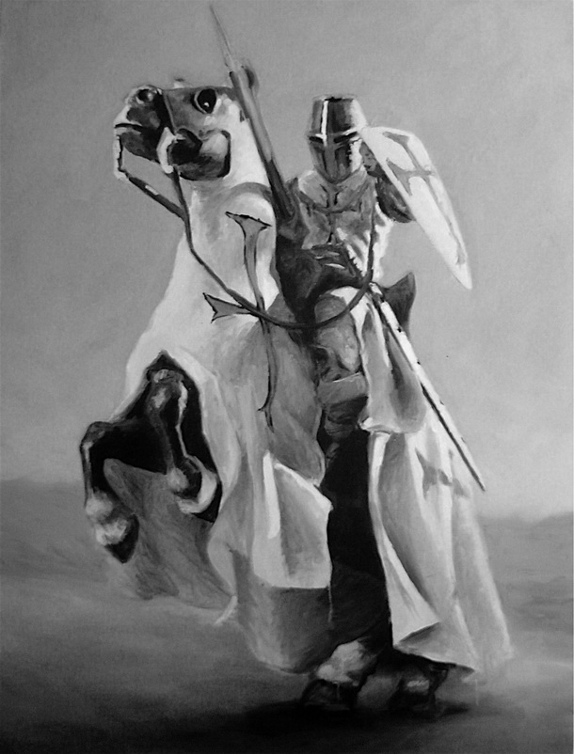
Podobne ako Králi Narnie, aj my máme poslanie: Stáť vedľa Ježiša Krista tu, na Zemi, ako Jeho služobníci, ako Jeho rytieri a spolubojovníci!
Tejto družine rytierov a dám Ježiša Krista sa hovorí CIRKEV. Poslaním Cirkvi – a teda aj nás – je POMÁHAŤ JEŽIŠOVI V TOMTO DIELE, aby totiž všetci ľudia boli Jeho Mocou oslobodení z pút Satana, uzdravení od Zla a premenení na synov a dcéry samotného Boha!
O tejto Družine Ježiša Krista (Cirkvi) hovorí obrazne, ale podmanivo a krásne posledná z kníh Biblie, Zjavenie apoštola Jána. Prečítaj si, čo sa tam píše: Zjavenie 7,1–8; 14,1–5!

Skús teraz preložiť (s pomocou rodičov, samozrejme), niektoré symboly z tohto Biblického obrazu:
- Kmene Izraela = ________________________________________.
- 144 000 = ________________________________________.
- označení Jeho pečaťou = ________________________________________.
- Baránok = ________________________________________.
- Pieseň pred Trónom = ________________________________________.
- Sú nepoškvrnení = ________________________________________.
- Nasledujú Baránka = ________________________________________.

A teraz skús s pomocou rodičov zhrnúť: Akými vlastnosťami sa Cirkev – Družina Ježiša Krista vyznačuje?

Družina Ježišových rytierov a dám – čiže Cirkev a jej členovia – sa vyznačujú týmito znakmi:

Iste si si všimol, že mnohí Narnijčania sa nechali Aslanom uzdraviť – ale niektorí aj po tom, čo bola porazená ich veliteľka, Biela Čarodejnica, ostali Jeho nepriateľmi.
Aj to sa stáva.
Aj v našom svete sú ľudia, ktorí sa nakoniec rozhodnú Ježiša Krista odmietnuť a nikdy neprijmú uzdravenie, ktoré im ponúka. Nikdy sa ani nestanú súčasťou Jeho Veľkého Dobrodružstva. Je to škoda.
Ale aj tak sa musíme snažiť a pracovať na tom, aby takýchto stratených ľudí (niekedy sa im hovorí – aj v Biblii – „zatratení“) bolo čo najmenej!

A TU SA KONEČNE NÁŠ PRÍBEH NARNIE A ASLANA UZATVÁRA!

V budúcom pracovnom zošite spoločne podnikať konkrétne kroky k tomu, aby si sa mohol čo najskôr zapojiť do Veľkého príbehu a Dobrodružstva Ježiša Krista a Jeho Družiny – Cirkvi!
Boh Ti žehnaj!

Príbeh samotný samozrejme pokračuje ďalej. Ak sa chceš dozvedieť, čo sa dialo v Narnii odteraz až do jej samého konca, nájdeš to v ďalších pokračovaniach ságy Kroniky Narnie.

